Қазан айының 5 жұлдызында Кирдищев атындағы орта мектебі-бақшасында «Ұстаз – ұлы тұлға» атты мерекелік бағдарлама өткізілді. Бардарлама барысында тек қана концерттік номерлер ғана емес, сонымен қатар түрлі ойындар, тренингтер өткізілді.
«Қарттарым – асыл қазынам» атты сынып сағаты мектеп қабырғансындағы әр сыныпта өткізілді. Мақсаты: қарттарды сыйлау, әрдайым құрметтеп, қол ұшын беру.
«Тимур» командасымен қазан айында ауылдағы асыл қазынамыз қарттар үйіне бару рейдін жасадық.
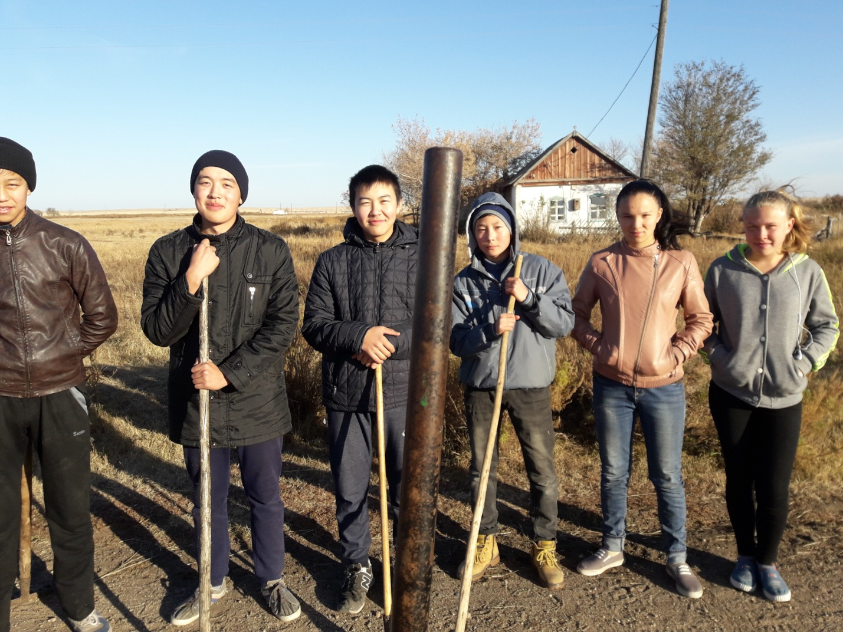
9 қазанда «Ұлы әйелдер» атты дөңгелек үстел өтті. Негізгі мақсаты Ұлы қаһарман әйелдер туралы оқушылар өздері мәліметтер жинап, құрбыларына таныстырды.
10 қазанда қыздар мерекесіне орай «волейбол» сайысы өткізілді.

